家事代行サービスを始める為の基礎知識 無料レポート

ライフサポートコミュニティ

この度は、わたくし夢咲 ジュンの無料コンテンツをご請求いただきまして、有難うございます。
近年、少子高齢化時代の波により家事代行サービスのニーズが上がってきており、大手会社も家事代行ビジネスへの参入が目立ってきました。
それだけ、企業が家事代行サービス事業に投資しても利益が見込めるビジネスだと言う事でしょう。
でも個人で起業したくても、やり方が解らない 具体的に始めるには何からやればいいかわからない方がほとんどでしょう。
ここでは、家事代行サービスを始める方へ起業までの基礎知識や始め方を、お教えいたします。
「家事代行サービスとは」
困っている方のサポートを行い、ご依頼者の代わりに家事仕事を代行して差し上げるサービス業を言います。
その技術レベルは、通常の家事仕事レベルで十分です。難しく考える必要は有りません。
家事代行サービスは、その労働力で、お客様の手助けを行い労働に見合った賃金を、感謝されながら頂ける、素晴らしいビジネスだと思っています。
つまり、家事代行サービスを、はじめるのに、難しい知識やテクニックは、必要有りません。

「家事代行て、儲かるの？」
家事代行サービスを始めるのに、当初は店舗や事務所は必要ありません、商品在庫も有りませんので自宅兼事務所で始めれますので開業資金は他の業種に比べると、非常に少なくて済みます。
家事代行サービスは平均1日 ２～３軒のお宅を訪問して、ビジネスを行います。
1軒平均単価 5000円前後 1日平均単価 15000円 ２５日労働で平均375,000円の利益が出ます。これは、あくまで平均データーで月に5日休む計算ですが、働き方や受注状況によっても変動します。 それと日常の専業主婦の方は家事仕事 休みなしですよね、ほんとに男性としては頭が下がります。
それに仕入れ商品や材料費も要らず、水道光熱費もお客様持ちなので、ほぼ売上げが利益になります。こんな高利益なビジネス他に有りますか？

「家事代行の毎月の必要経費」
家事代行を始めるに辺り、お客様にあなたの事業を見くけて頂き、問合せをいただかなくてはなりません。
その為には、宣伝広告には、ある程度の予算を組んでおく必要があります。
今はスマホが増え続けて、ほとんどの方が調べものはスマホから行います、その為 まずはホームページが必要になります。料金は始め方によって様々です。
参考サイト：http://lifesupport.fun/ho-mupe-ji/
大手は資本金が多いので、ネット宣伝も大きく行っていますね。でも 心配ありません 大手の宣伝方法に勝てる、個人店ならではのネット集客 宣伝もありますので、安心してください。
これを行うだけで、スマホから問合せが入り、大手フランチャイズ店舗と差別化が出来て固定客が増えてきます。

「個人出店での家事代行の開業資金？」
例えば、あなたが飲食店を開業するとすれば、店舗開設資金・従業員給与資金・材料費・水道光熱費・家賃経費・広告宣伝費など最低でも、オープンさせる前に2千万円以上は開業資金が必要になるのはご存知ですね。
あなたの状況にもよりますが、家事代行サービスは、当初1人で始めれば、店舗０ 従業員０ 材料費０ 水道高熱費０ 家賃経費０ 広告宣伝費は要りますが どの業種と比べても初期投資が少なくて済むのは、もうお解りですね。

「フランチャイズ出店の開業費用はどの位 必要？」
右の資料は 大手の家事代行サービス フランチャイズに加盟する際の資金資料です。→

始めにフランチャイズに加盟するのに 開業資金として合計1,900,000円 最初に必要になります。

さらに毎月売上げ金の５％をロイヤリティとして、フランチャイズ会社に納めます。

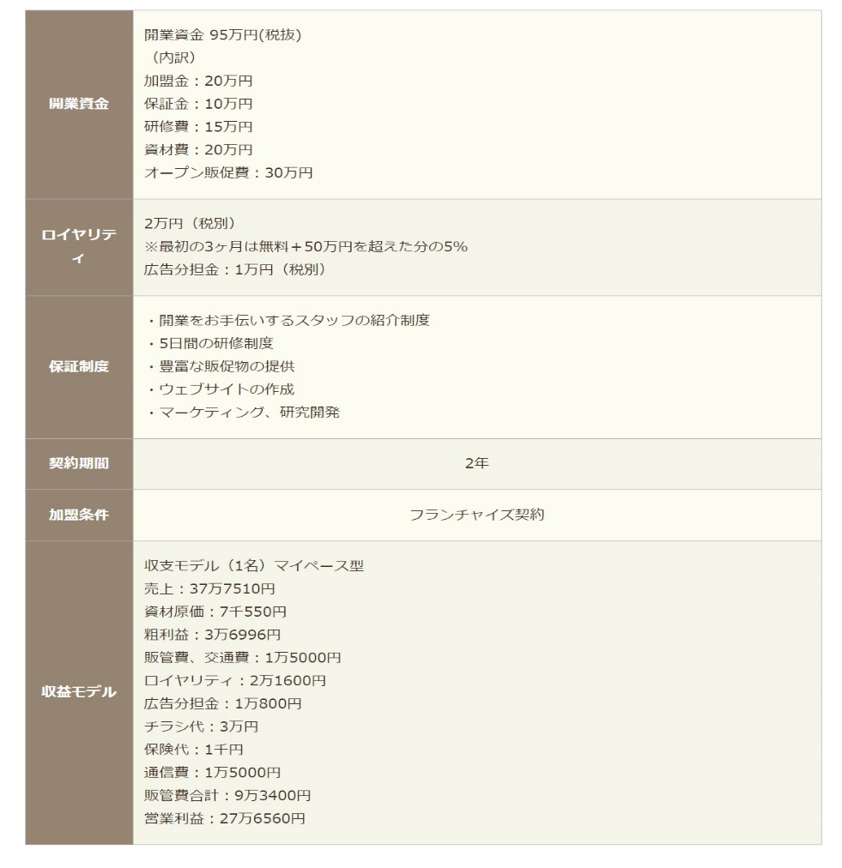
たとえば、頑張って月額1,000,000円売り上げたとします
オープン３カ月間は20,000円（税別） 4カ月目以降 売上げの５%＝毎月50,000円（税別）
広告分担金＝毎月10,000円（税別）
毎月かならず合計60,000円（税別）をフランチャイズ会社へ納金しなくてはなりません。

これでは、代理店オーナーが、いくら頑張っても、本当の利益は残りませんよね。
一生懸命、売上げを上げても、フランチャイズ会社が儲かるシステムが出来上がっているのです。

「大手、家事代行フランチャイズ店舗が、真似のできない集客法」
根本的に、フランチャイズ会社 代理店制度は、その経営に関するノウハウを、代理店へ提供し継続的にフランチャイズ会社に利益が、出るようにシステム化されています。
たとえば各代理店からの毎月のチラシを購入する広告宣伝費は、フランチャイズ会社に、とって 大きな収益なのです
代行ビジネスの販売促進方法と言えば、主に各家庭へのポステイングが、まだ主流になっていますが、時代は令和時代 こんなにネットが発達しても、ホームページくらいしか、行っていないですよね。
フランチャイズ会社は、自社が儲からないSNS広告やネットを利用した宣伝は、ほとんどしないのです。 もうお気づきですよね、今の時代の潮流に乗った販売戦略を掛ければ、大手店舗より有利に立てます。

「家事代行で初めに揃える物」
PC・スマホ・固定電話・制服 最低必要な物は、たったこれだけ

「家事代行サービスを始めるのに必要な資格免許」
絶対に必要な資格免許は有りません。
開業の際には、税務署に開業届が必要です。

「これからの家事代行ビジネスはどうなっていくのか？」
みなさんも、ご存知の通り、これからの時代は、より深刻な少子化 高齢化社会へと突入していきます 家事代行サービスは、時代のニーズに合っており、共働き世代や高齢の方へのサポートが可能な業務体系ですので、これからさらに、需要は増えてくるものと確信しています。
大手のフランチャイズ店舗もあと1・2年で出店ペースを、増やしてくることが予想されます

そうなれば、これからは、より個性的な家事代行ビジネスが、伸びてくると予想します。

これからの家事代行ビジネスは、あなたが介護資格やペットシッター・英会話検定・児童保育士など、これまでの あなたの仕事で、資格のある分野 得意な分野を家事代行とコラボするのです。
例えば
➊元美容師さんだったら、ご年配の方へ「家事代行」＋「ヘヤケア」お客様のお宅で家事代行をして、そのまま、お客様のご自宅で髪の毛のお手入れをして差し上げる。
➋ベビーシッター資格や児童保育士をお持ちなら、「家事代行」＋「子供さんのケア」を組み合わせる。
➌英語が得意なら、「家事代行」＋「お子様への英会話レッスン」とコラボ

このように、今までのあなたの経験や得意分野を組み合わせて、それを消費者へアピールすることで、大手フランチャイズ店舗と差別化も出来きますし、あなたの好きな事で仕事が出来るのです。

いかがでしょうか、こんな素敵なビジネスが出来るのは、家事代行ビジネス以外に有りません。
あなたも自分の得意な事で、楽しく、ビジネスしてみませんか？

もしも、あなたが 家事代行ビジネス起業に、すこしでも興味を持って下さり あなたが、あなたの未来の為に、今の人生を変えたいと願っていたなら、明日からの私のメールに、かならず目を通してくださいね。

たとえ、あなたが家事代行サービスを始めなくても、あなたに、きっといい、お話をさせていただきますので、ご期待ください。

―――――――――――――――――――――――――――――――――――――――――――
【著作権について】
当PDF書籍は著作権法で保護されている著作物です。
使用に関しましては以下の点にご注意ください。

本電子書籍の著作権は作者であるロングコーポレーションにあります。
著作権者の書面による事前許可なく、本レポートの一部、または全部をインターネッ ト上に公開すること、およびオークションサイトなどで転売することを禁じます。

製作会社：ロングコーポレイション
製作者： 夢咲 ジュン
公式ホームページ http://lifesupport.fun
お問合せメールアドレス：jyumesaki1017@gmail.com

